Карточка рыболовного участка № 60
Административно-территориальный район, город | Старобешевский р-н, Марьяновская с/а,  с. Марьяновка
Карта-схема расположения водного объекта | 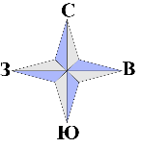  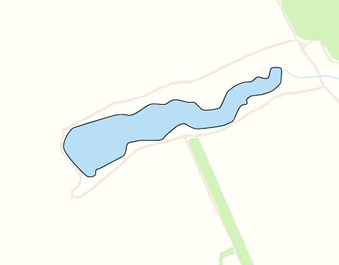  60
Наименование рыболовного участка, его местоположение | Озеро объёмом 80,1 тыс. м ³ расположенный на б. Бугаева, б. р. Кальмиус
Площадь рыболовного участка (длина, если рыболовный участок расположен вдоль русла реки) | Площадь 4,8 га
Цель использования рыболовного участка (вид осуществляемого рыболовства) | Прибрежное (промысловое) рыболовство и/или любительское и спортивное рыболовство
Границы рыболовного участка, в том числе по точкам, указанным в географических координатах | Границы рыболовного участка включают в себя весь водный объект по береговой линии.
Каталоговый номер водного объекта | № 28
Географические координаты | 47.869693, 37.831542

